HU.063 – EMITIR RESULTADO EXPRESSO
PROJETO: Viabiliza — Sistema de Licenciamento Eletrônico

HISTÓRICO DE REVISÃO
DATA | RESUMO DAS ALTERAÇÕES | VERSÃO | Responsável
16/10/2026 | Texto revisto para a linguagem de quem usa o sistema | 2.1 | Sudoeste Informática
19/10/2026 | Retirada das HUs sem funcionalidade no sistema, renumeração e reordenação das demais (retaguarda primeiro, portal depois) | 2.2 | Sudoeste Informática

VISÃO GERAL
Quem consulta solicitações vê, em Resultados do fluxo expresso, a lista e o detalhe das solicitações já decididas. A consulta é só leitura. A decisão não é editada nesta tela. Solicitação sem decisão não abre detalhe. A lista filtra por resultado, protocolo ou TVL e pelo período da decisão, e pagina em 10, 15, 25 ou 50. Período com data inicial posterior à final volta vazio e avisa que o período é inválido. A consulta fica registrada. O detalhe mostra a decisão, a explicação já gravada e o estado informado da transmissão: Transmitido quando houve sucesso, pendente de canal quando o envio foi bloqueado, não aplicável quando foi ignorado e Aguardando processamento quando ainda não há registro. A tela não marca enviado sem registro de sucesso. O número de TVL nasce na decisão deferida. O PDF do TVL não é gerado nesta emissão: sai sob demanda, para decisão deferida, em outro passo da análise. O cidadão não recebe o PDF aqui. O aviso ao requerente é outro passo. O envio à SEFAZ no deferimento, com o canal indisponível, fica bloqueado e a tela mostra pendente de canal. Indeferimento fica como não aplicável para a SEFAZ. Se a decisão não conclui depois das tentativas, o sistema registra a falha e não inventa resultado. O sistema ainda não oferece transmissão à SEFAZ com sucesso enquanto o canal estiver indisponível.

SUMÁRIO

ÉPICO: EP09 — Fluxo Expresso
HISTÓRIA DE USUÁRIO: Emitir resultado expresso
PRÉ-REQUISITOS
DEPENDÊNCIAS
INTERFACE DE USUÁRIO
TELA 1 - Emitir resultado expresso
COMPORTAMENTO ESPERADO TELA 1

ÉPICO: EP09 — Fluxo Expresso
Como a SEDUR quero gravar o resultado do fluxo expresso e consultá-lo na retaguarda, de modo que veredito, TVL, fundamentação e o estado da transmissão fiquem visíveis sem alterar a decisão.

HISTÓRIA DE USUÁRIO: Emitir resultado expresso
Como servidor que consulta solicitações quero ver o resultado expresso já gravado, de modo que eu audite a decisão e saiba se a transmissão ocorreu, ficou pendente ou não se aplica.

PRÉ-REQUISITOS
• Decisão já gravada, para a lista e o detalhe
• Quem consulta solicitações abre a tela
• Datas do filtro no formato dia, mês e ano

DEPENDÊNCIAS
Passadas
• HU.061 — Deferir automaticamente
• HU.062 — Indeferir automaticamente

Futuras
• HU.064 — Notificar resultado ao cidadão

INTERFACE DE USUÁRIO

TELA 1 - Emitir resultado expresso
Caminho no menu: Relatórios > Resultados do fluxo expresso

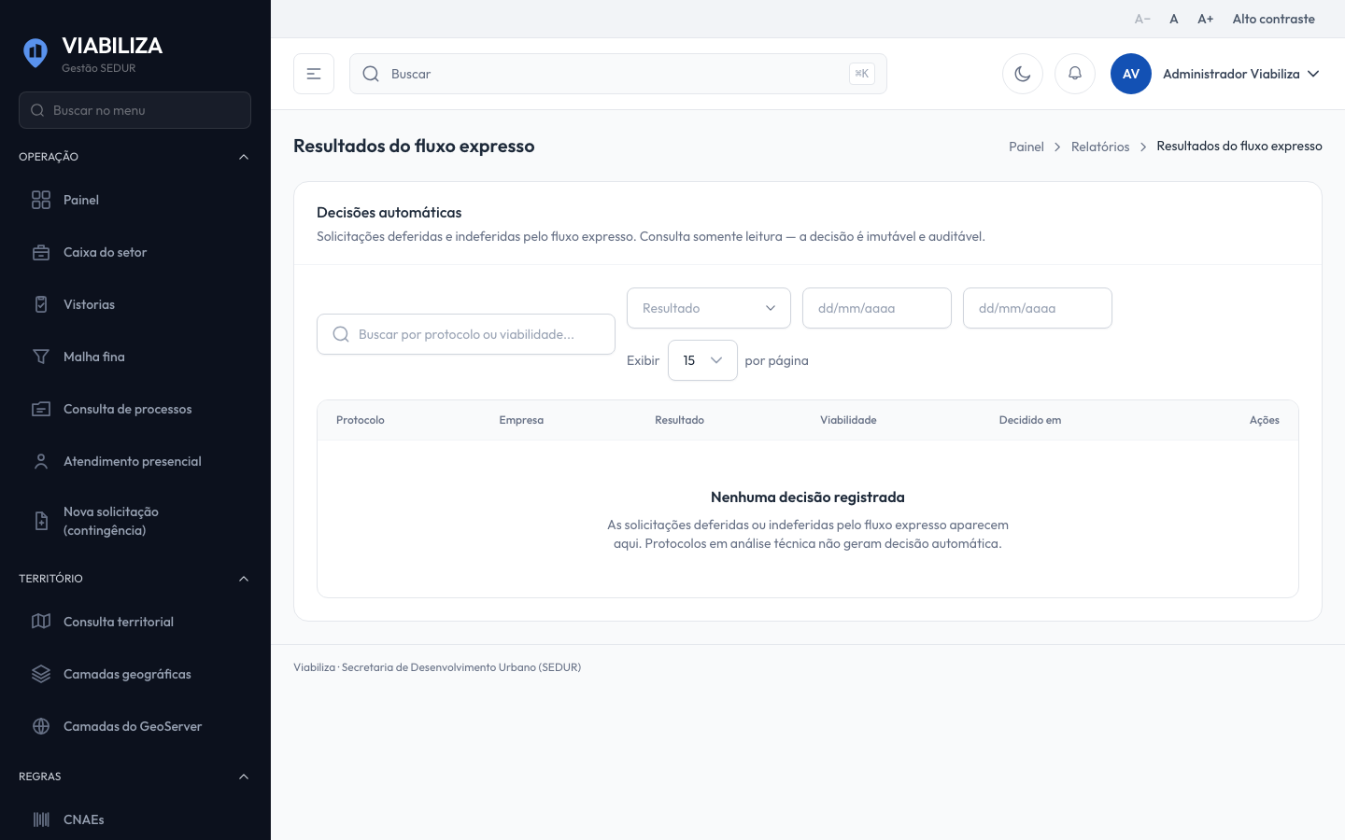

COMPORTAMENTO ESPERADO TELA 1
Cenário 1: Decisão gravada
Dado que o protocolo pode ser decidido pelo fluxo expresso
Quando a avaliação conclui
Então existe uma decisão e o resultado é comunicado uma vez

Cenário 2: Falha da avaliação
Dado que as tentativas se esgotam
Quando a avaliação falha
Então a falha fica registrada e não há resultado inventado

Cenário 3: Lista da retaguarda
Dado que o servidor pode consultar solicitações
Quando abre a lista
Então vê só solicitações com decisão, com protocolo, resultado, TVL e data, e a consulta fica registrada

Cenário 4: Sem decisão
Dado que a solicitação não tem decisão
Quando abre o detalhe do resultado expresso
Então o detalhe não é exibido

Cenário 5: Envio bloqueado
Dado que o registro da SEFAZ está bloqueado
Quando abre o detalhe
Então o canal aparece como pendente, não como transmitido

